高一物理力物体平衡单元训练题

一、本题共12小题，每小题3分，共计36分。每小题给出的四个选项中至少有一项是正确的,将正确选项填入答题卡内。
1．下列说法，正确的是
A．物体所受摩擦力的大小不仅跟接触面的性质和物体对接触面的压力有关，有时也跟物体的运动情况有关
B．静摩擦力的方向总是沿接触面的切线方向，且跟物体运动的方向相反
C．滑动摩擦力的大小ƒ跟物体对接触面压力的大小N成正比，其中N是弹性力，在数值上等于物体的重力
D．静摩察力是变力，压力增大时，静摩擦力也随着增大
2．在力的合成与分解中，下列说法正确的是
A．放在斜面上的物体所受的重力可以分解为沿斜面下滑的力和物体对斜面的压力
B．合力必大于其中一个分力
C．合力的大小可以等于其中一个分力的大小
D．若已知一个力F的大小和方向，则一定可以把它分解为两个大小都和F相等的分力
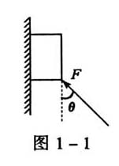
3．两人都用100N的力沿水平方向拉弹簧秤的两端，两拉力的方向在一条直线上，当弹簧秤静止时，它的读数是
A．200N B．100N C．ON D．50N
4．图1-1所示，质量为M的物体，在与竖直线成θ角，大小为F的恒力作用
下，沿竖直墙壁匀速下滑，物体与墙壁间的动摩擦因数为μ，则物体受到的
摩擦力大小是
A．Mg-Fcosθ B．μMg+Fcosθ C．Fsinθ D．μ(Mg-Fcosθ)
5．如图1-2所示，杆的上端用细绳吊在天花板上的D点，下端放在水平面上，且杆都处于静止状态，则杆对地面的摩擦力方向向左的是
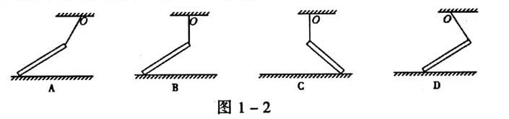

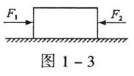

6．如图1-3所示，一木块放在水平面上，在水平方向共受
三个力作用，F₁=10N，F₂=2N，以及摩擦ƒ，木块静止，
撤去F₁后，有下列判断正确的是
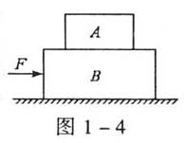
A．木块不再静止 B．木块仍处于静止状态
C．木块所受合力为10N，方向向左 D．木块所受合力为零
7．如图1-4所示，A ，B是两个叠放在水平地面上的长方形物
块，F是作用在B物块上的水平力，物块A、B 以相同的速度
做匀速直线运动，则A、B间的动摩擦因数μ₂和B与地面间的动摩擦因数μ₁，以下几种情况可能的是：
A．μ₁=0 B．户μ₁≠0 C．μ₂=0 D．μ₂≠0
8．如图1-5所示，斜劈ABC放在粗糙的水平地面上，在斜劈上放一重为G的物块，物块静止在斜劈上，今用一竖直向下的力F作用于物块上，下列说法错误的是
A．斜劈对物块的弹力增大 B．物块所受的合力不变
C．物块受到的摩擦力增大 D．当力F增大到一定程度时，物体会运动
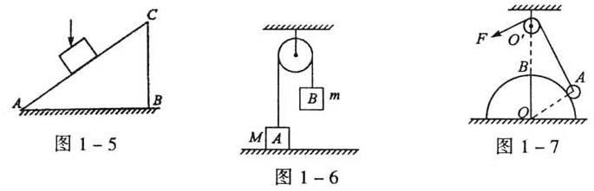

9．两个物体A和B的质量分别为3m和m，用跨过定滑轮的轻绳相连，A物体静止在水平地面上，如图1-6所示，不计摩擦，A物体对绳的作用力的大小与地面对A物体的作用力的大小分别是
A．mg, 2 mg B．mg，mg C．2 mg，mg D．4mg，2mg
lO．图1-7中，光滑半球固定在水平面上，球心O的正上方O′处固定一光滑的小定滑轮，细线的一端拴小球A，另一端绕过定滑轮，今用一外力拉细线，将小球从图中位置慢慢拉至B点，在此过程中，小球A对光滑半球的压力N、对细线的拉力T的大小变化情况是
A．N变大，T不变 B．N变小，T变大
C．N不变，T变小 D．N变大，T变小
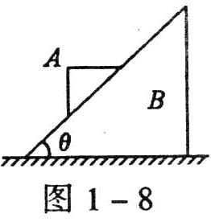
11．如图1-8所示，在水平粗糙地面上放置斜面体B，B上再放一表面
水平的三角形滑块A，A、恰好能在B上匀速下滑，而B仍然静止
在地面上，若A、B质量分别为m和M，则
A．斜面体B受到地面对它向右的摩擦力
B．A对B的作用力大小等于mg，方向竖直向下
C．由于滑块A沿斜面向下滑动，故B对地面的压力小于(M+m)g
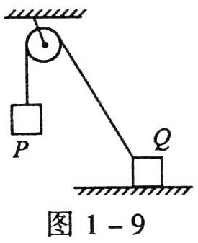
D．若在A的上表面再放一重物，A就会加速下滑
12．如图1-9所示，用一根绕过定滑轮的细绳把质量分
别为m和M的两个物块P和Q拴在一起，若将物块
Q沿水平地面向右移动少许，仍能保持平衡，则关
于力的变化的结论正确的是
A．细绳的张力大小不变，Q对地面的压力减小
B．细绳的张力变大，Q对地面的摩擦力变大
C．滑轮的轴所受的压力减小
D．地面对Q的最大静摩擦力不变
二、实验题(3×5′=15′)
13．在《互成角度的两个共点力的合成》实验中，做好实验准备后，先用两个弹簧秤把橡皮条的结点拉到某一位置O，此时学生需要记录的是 ， 和 ，接着用一个弹簧秤拉橡皮条，要特别注意的是 ．
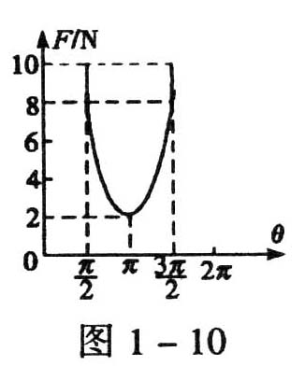
14．在“研究两个共点力合成”的实验中，假如在保持两分力大小不变的条
件下完成共点力合成实验，由实验数据得到如图1-10所示合力F与两
分力间夹角θ的关系图线，则合力的变化范围是 ，
两分力的大小分别是 ．

15．如图1-11所示，在《互成角度的两个共点力的合成》实验中，若先
用互成锐角的两个力F₁和F₂橡皮条的结点拉到位置O，然后保持读数
是F₂的弹簧秤的示数不变而逐渐增大β角，在此过程中，若要保持O
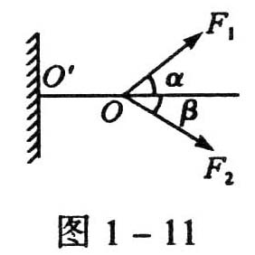
点位置不动，则另一个弹簧秤拉力的大小F₁和方向与原来相比可能发
生怎样的变化? ．
A．F_{l}一直变大， 角α先变大后变小
B．F_{l} 一直变大，角α先变小后变大
C．F_{l}一直变小， 角α先变大后变小
D．F_{l}一直变小， 角α先变小后变大
三、本题共5小题；49分。解答应写出必要的文字说明、方程式和重耍演算步骤。只写出最后答案的不能得分。有数值计算的题．答案中必须明确写出数值和单位．
16．(9分)如图1-12所示，质量为m=5kg的物体，置于一粗糙的斜面上，用一平行于斜面的大小为30N的力F推物体，使物体沿斜面向上匀速运动，斜面体质量M=10kg，且始终静止，取g=10m/s²，求地面对斜面的摩擦力大小及支持力大小。
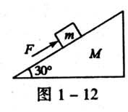

$F=\frac{G}{2}$17．(10分)将一重为G的物体放在水平面上，用 斜向上与水平面成θ角的力拉物体时，物体恰好能在水平面上作匀速直线运动；若将此物体放在倾角为θ的斜面上，并用Fˊ=G与斜面平行的力拉物体，使物体也恰好能沿斜面向上作匀速直线运动，计算物体与水平面间的动摩擦因数μ₁和物体与斜面间的动摩擦因数μ₂．

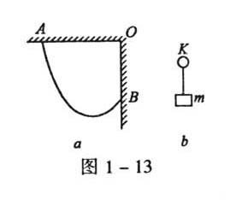
18．(10分)如图1-13α所示，将一条轻而柔软的细绳一端拴在天花板上的A点，另一端拴在竖直墙上B点，A和B到O点的距离相等，绳长是OA的2倍，如图b所示为一质量可忽略的小动滑轮K，滑轮下面悬挂质量为m的物体。不计摩擦，现将动滑轮和物体一起挂到细绳上，达到平衡时，绳所受到的拉力多大?

$\frac{\sqrt{6}}{3}$19．(10分)如图1-14所示，ABCD为一倾角θ=30°的粗糙斜面，其中AD边与BC边平行，斜面上有一重G=10N的滑块，当对物体施加一个与AD边平行的拉力F时，物体恰能做匀速直线运动，已知物体与斜面间的动摩擦因数为 ，求力F的大小，以及物体运动方向与力F方向间的夹角α．
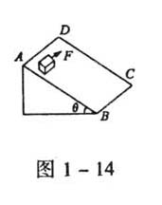

20．(10分)如图1-15所示。一条细绳跨过相同高度的两个定滑轮，两端分别栓上质量为m₁和m₂(m₁>m₂)的物体A和B，在滑轮之间一段绳上的某点O系一质量为m的物块P，设悬挂A、B的绳足够长，不计摩擦和绳重，欲使系统保持平衡状态，试求m应满足的条件．
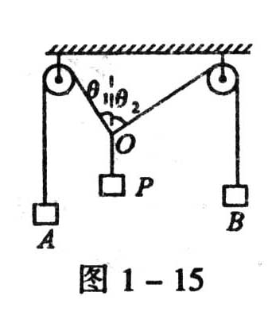

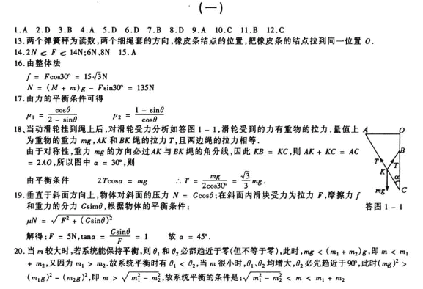

更正：2、CD 4、AC 6、BD 7、BCD

